华南理工大学
《计算机图形学》课程实验报告
实验题目： 实验二
姓名： 何宇航 学号： 201830170110
班级： 18计科(2)班 组别：
合作者：
指导教师：
实验概述
【实验目的及要求】
给定物体1个植物的动态序列和1个马的动态序列(见附件)，请利用局部光照模型将其渲染。要求：
- 给植物动态序列的场景增加一个三次B样条曲面作为地面模型，并贴上沙漠纹理；
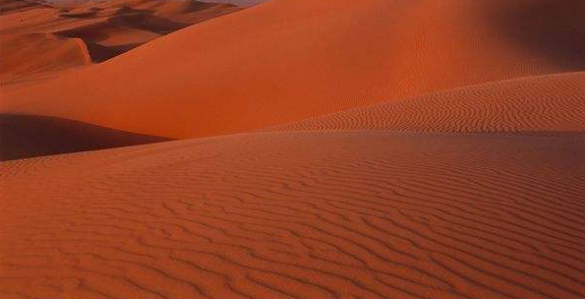
- 给马的态序列场景增加一个平坦(长方形)地面模型，并贴上草原纹理；
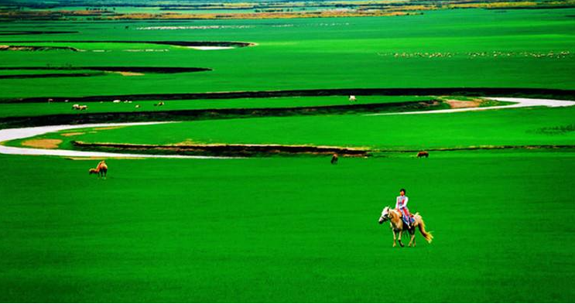
- 在适当位置设置两个光源（自己设置RGB的光强值）；
- 启用消隐功能；
- 按动画方式输出：即采用OpenGL的double buffer功能防止闪烁（查阅相关OpenGL函数），交替在两个buffers中渲染当前帧；并重复播放该序列次。
- 自己选择材质(即各种反射率)，比较flat shading和Gouraud shading的耗时情况。
- 能交互地对植物和马进行平移、旋转和缩放(不缩放地面),并能重新渲染几何变换之后的序列。

【实验环境】
操作系统：Windows 10
实验内容

【实验过程】
实验实现：
（1）给植物动态序列的场景增加一个三次B样条曲面作为地面模型，但是没能贴上沙漠纹理，当尝试用纹理贴图渲染曲面时，可能是滤波或者纹理对应关系不正确，导致渲染成纯色
（2）给马的态序列场景增加一个平坦(长方形)地面模型，并贴上草原纹理；
（3）在适当位置设置两个光源（自己设置RGB的光强值）；（实际上因为没有给出环境光等具体参数，效果不明显）
（4） 启用消隐功能；
（5） 按动画方式输出：即采用OpenGL的double buffer功能防止闪烁（查阅相关OpenGL函数），交替在两个buffers中渲染当前帧；并重复播放该序列次。
（6） 未实现自己选择材质(即各种反射率)，比较flat shading和Gouraud shading的耗时情况。
（7） 能交互地对植物和马进行平移、旋转和缩放(不缩放地面),并能重新渲染几何变换之后的序列。其中，通过鼠标拖动实现了旋转。

马动态序列：
- 首先根据前一次的实验读入模型：
fidr = "resource/modelSequence/horses/"
Horses = list()
display = 0
for i in range(117):
horse = 'horses_' + str(i) + '.obj'
Horses.append(OBJ(fidr, horse))

……
……
def DrawModels(self):
glEnable(GL_TEXTURE_2D)
glBindTexture(GL_TEXTURE_2D, self.texture_id[1])
Horses[self.display_iter].create_gl_list()
glCallList(Horses[self.display_iter].gl_list)
self.display_iter += 1
self.display_iter = self.display_iter % self.display_max

马的纹理贴图是网上找的棕色皮肤
- 然后绘制矩形地面并读入地面贴图和马的贴图，在处理贴图的时候使用了如下的滤波器和纹理坐标：
def LoadTexture(self):

#载入纹理

imgFiles = '1.jpg'

img = Image.open(imgFiles)

width, height = img.size

img = img.tobytes('raw', 'RGBX', 0, -1)

# 纹理索引为1

self.texture_id[0] = glGenTextures(1)

glBindTexture(GL_TEXTURE_2D, self.texture_id[0])

glTexImage2D(GL_TEXTURE_2D, 0, 4, width, height, 0, GL_RGBA,
GL_UNSIGNED_BYTE, img)

glTexParameterf(GL_TEXTURE_2D, GL_TEXTURE_MIN_FILTER, GL_NEAREST)

glTexEnvf(GL_TEXTURE_ENV, GL_TEXTURE_ENV_MODE, GL_DECAL)

imgFiles = '2.jpg'

img = Image.open(imgFiles)

width, height = img.size

img = img.tobytes('raw', 'RGBX', 0, -1)

# 纹理索引为2

self.texture_id[1] = glGenTextures(1)

glBindTexture(GL_TEXTURE_2D, self.texture_id[1])

glTexImage2D(GL_TEXTURE_2D, 0, 4, width, height, 0, GL_RGBA,
GL_UNSIGNED_BYTE, img)

glTexParameteri(GL_TEXTURE_2D, GL_TEXTURE_WRAP_S, GL_REPEAT)
glTexParameteri(GL_TEXTURE_2D, GL_TEXTURE_WRAP_T, GL_REPEAT)
glTexParameteri(GL_TEXTURE_2D, GL_TEXTURE_MIN_FILTER, GL_NEAREST)
glTexParameteri(GL_TEXTURE_2D, GL_TEXTURE_MAG_FILTER, GL_NEAREST)

# glTexEnvf(GL_TEXTURE_ENV, GL_TEXTURE_ENV_MODE, GL_DECAL)

- 在适当的位置设置两个光源（效果不明显）：
def setup_lighting():

c=[1.0,1.0,1.0]

glColor3fv(c)

mat_specular = numpy.array(( 1.0, 1.0, 1.0, 1.0 ),'f')
mat_shininess = GLfloat( 100.0 )

# mat_specular=[0.18, 0.18, 0.18, 0.18 ]

# mat_shininess=[ 64 ]
global_ambient=[ 0.3, 0.3, 0.3, 0.05 ]
light0_ambient=[ 0, 0, 0, 0 ]
#light0_ambient = [0.2, 0.2, 0.2, 0.2]
#light0_diffuse=[ 0.85, 0.85, 0.8, 0.85 ]
light0_diffuse=[ 0.35, 0.35, 0.6, 0.65 ]

light1_diffuse=[-0.01, -0.01, -0.03, -0.03 ]
#light0_specular=[ 0.85, 0.85, 0.85, 0.85 ]
light0_specular = [0.25, 0.25, 0.25, 0.25]
glColorMaterial(GL_FRONT_AND_BACK, GL_AMBIENT_AND_DIFFUSE)
glMaterialfv(GL_FRONT_AND_BACK, GL_SPECULAR, mat_specular)
glMaterialfv(GL_FRONT_AND_BACK, GL_SHININESS, mat_shininess)
glLightfv(GL_LIGHT0, GL_AMBIENT, light0_ambient)
# glLightfv(GL_LIGHT0, GL_DIFFUSE, light0_diffuse)
glLightfv(GL_LIGHT0, GL_SPECULAR, light0_specular)
# glLightfv(GL_LIGHT1, GL_DIFFUSE, light1_diffuse)
glLightModelfv(GL_LIGHT_MODEL_AMBIENT, global_ambient)
glLightfv(GL_LIGHT0, GL_POSITION, (0, 0, 100, 0))
glLightfv(GL_LIGHT1, GL_POSITION, (0, -100,0 , 0))

glLightModeli(GL_LIGHT_MODEL_LOCAL_VIEWER, GL_FALSE)
glLightModeli(GL_LIGHT_MODEL_TWO_SIDE, GL_FALSE)

glEnable(GL_LIGHTING) # 开灯
glEnable(GL_LIGHT0)
glEnable(GL_LIGHT1)
# glDisable(GL_LIGHT1)
glEnable(GL_COLOR_MATERIAL)
glEnable(GL_NORMALIZE)
- 消隐功能
glEnable(GL_DEPTH_TEST) # 开启深度测试，实现遮挡关系

glDepthFunc(GL_LEQUAL) # 设置深度测试函数（GL_LEQUAL只是选项之一）
- 按动画方式输出：即采用OpenGL的double buffer功能防止闪烁
能交互地对植物和马进行平移、旋转和缩放(不缩放地面),并能重新渲染几何变换之后的序列。其中，通过鼠标拖动实现了旋转,将各种控制方式写成了如下的函数，通过字母按键xXyYzZ和鼠标拖动，可以实现视点移动和图形旋转：
IS_PERSPECTIVE = True # 透视投影
VIEW = np.array([-0.8, 0.8, -0.8, 0.8, 1.0, 20.0]) # 视景体的left/right/bottom/top/near/far六个面
SCALE_K = np.array([2.0, 2.0, 2.0]) # 模型缩放比例

EYE = np.array([1.0, 1.0, 1.0]) # 眼睛的位置（默认z轴的正方向）

LOOK_AT = np.array([0.0, 0.0, 0.0]) # 瞄准方向的参考点（默认在坐标原点）

EYE_UP = np.array([0.0, 1.0, 0.0]) # 定义对观察者而言的上方（默认y轴的正方向）
WIN_W, WIN_H = 640, 480 # 保存窗口宽度和高度的变量
LEFT_IS_DOWNED = False # 鼠标左键被按下
MOUSE_X, MOUSE_Y = 0, 0 # 考察鼠标位移量时保存的起始位置

def getposture():
global EYE, LOOK_AT
dist = np.sqrt(np.power((EYE-LOOK_AT), 2).sum())
if dist > 0:
phi = np.arcsin((EYE[1]-LOOK_AT[1])/dist)
theta = np.arcsin((EYE[0]-LOOK_AT[0])/(dist*np.cos(phi)))
else:
phi = 0.0
theta = 0.0
return dist, phi, theta

DIST, PHI, THETA = getposture() # 眼睛与观察目标之间的距离、仰角、方位角

def mouseclick(button, state, x, y):

global SCALE_K

global LEFT_IS_DOWNED

global MOUSE_X, MOUSE_Y

MOUSE_X, MOUSE_Y = x, y

if button == GLUT_LEFT_BUTTON:
LEFT_IS_DOWNED = state==GLUT_DOWN

elif button == 3:
SCALE_K *= 1.05
glutPostRedisplay()
elif button == 4:
SCALE_K *= 0.95
glutPostRedisplay()

def mousemotion(x, y):
global LEFT_IS_DOWNED
global EYE, EYE_UP
global MOUSE_X, MOUSE_Y
global DIST, PHI, THETA
global WIN_W, WIN_H
if LEFT_IS_DOWNED:
dx = MOUSE_X - x
dy = y - MOUSE_Y
MOUSE_X, MOUSE_Y = x, y
PHI += 2*np.pi*dy/WIN_H
PHI %= 2*np.pi
THETA += 2*np.pi*dx/WIN_W
THETA %= 2*np.pi
r = DIST*np.cos(PHI)

EYE[1] = DIST*np.sin(PHI)
EYE[0] = r*np.sin(THETA)
EYE[2] = r*np.cos(THETA)
if 0.5*np.pi < PHI < 1.5*np.pi:
EYE_UP[1] = -1.0
else:
EYE_UP[1] = 1.0
glutPostRedisplay()
def keydown(key, x, y):
global DIST, PHI, THETA
global EYE, LOOK_AT, EYE_UP
global IS_PERSPECTIVE, VIEW

if key in [b'x', b'X', b'y', b'Y', b'z', b'Z']:
if key == b'x': # 瞄准参考点 x 减小
LOOK_AT[0] -= 0.01
elif key == b'X': # 瞄准参考 x 增大
LOOK_AT[0] += 0.01
elif key == b'y': # 瞄准参考点 y 减小
LOOK_AT[1] -= 0.01
elif key == b'Y': # 瞄准参考点 y 增大
LOOK_AT[1] += 0.01

elif key == b'z': # 瞄准参考点 z 减小

LOOK_AT[2] -= 0.01
elif key == b'Z': # 瞄准参考点 z 增大

LOOK_AT[2] += 0.01

DIST, PHI, THETA = getposture()
glutPostRedisplay()
elif key == b'w': # 回车键，视点前进

EYE = LOOK_AT + (EYE - LOOK_AT) * 0.9

DIST, PHI, THETA = getposture()

glutPostRedisplay()

elif key == b's': # 退格键，视点后退

EYE = LOOK_AT + (EYE - LOOK_AT) * 1.1

DIST, PHI, THETA = getposture()

glutPostRedisplay()

elif key == b' ': # 空格键，切换投影模式

IS_PERSPECTIVE = not IS_PERSPECTIVE

glutPostRedisplay()
- 运行结果：
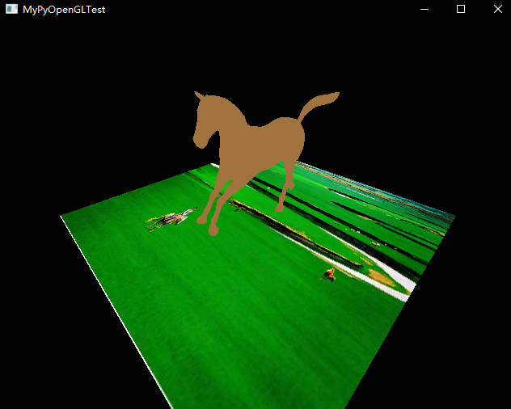
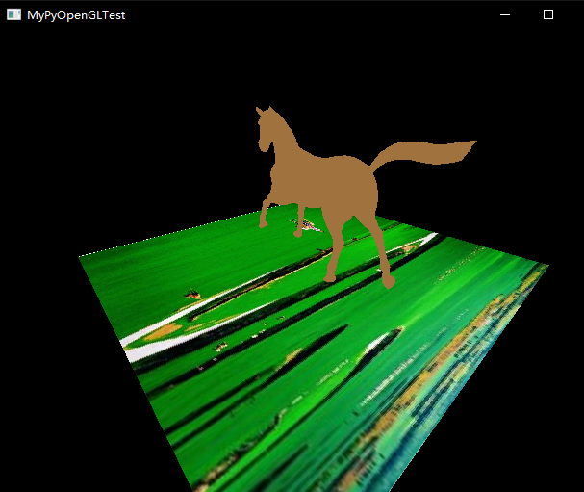
植物动态序列：
- 植物动态序列的步骤和马序列类似，不同在于地面需要绘制成三次B样条曲面：
def BindNubs():
mat_specular = numpy.array(( 1.0, 1.0, 1.0, 1.0 ),'f')
mat_shininess = GLfloat( 100.0 )
knots = numpy.array( (0.0, 0.0, 0.0, 0.0, 1.0, 1.0, 1.0, 1.0),'f' )
nurb = gluNewNurbsRenderer()
# get a really good sampling
gluNurbsProperty(nurb, GLU_SAMPLING_TOLERANCE, 5.0)
gluNurbsProperty(nurb, GLU_DISPLAY_MODE, GLU_FILL)
# gluNurbsProperty(nurb, GLU_DISPLAY_MODE, GLU_OUTLINE_POLYGON)

# Build control points for NURBS mole hills.
pts1 = []
pts2 = []
pts3 = []
pts4 = []
for u in range(4):
pts1.append([])
pts2.append([])
pts3.append([])
pts4.append([])
for v in range(4):
# Red.
pts1[u].append([2.0*u, 2.0*v, 0.0])
if (u == 1 or u == 2) and (v == 1 or v == 2):
pts1[u][v][2] = 6.0

# Green.
pts2[u].append([2.0*u - 6.0, 2.0*v - 6.0, 0.0])
if (u == 1 or u == 2) and (v == 1 or v == 2):
if u == 1 and v == 1:
# Pull hard on single middle square.
pts2[u][v][2] = 15.0
else:
# Push down on other middle squares.
pts2[u][v][2] = -2.0

# Blue.
pts3[u].append([2.0*u - 6.0, 2.0*v, 0.0])
if (u == 1 or u == 2) and (v == 1 or v == 2):
if u == 1 and v == 2:
# Pull up on single middple square.
pts3[u][v][2] = 11.0
else:
# Pull up slightly on other middle squares.
pts3[u][v][2] = 2.0

# Yellow.
pts4[u].append([2.0*u, 2.0*v - 6.0, 0.0])
if u != 0 and (v == 1 or v == 2):
if v == 1:
# Push down front middle and right squares.
pts4[u][v][2] = -2.0
else:
# Pull up back middle and right squares.
pts4[u][v][2] = 5.0

# Stretch up red's far right corner.
pts1[3][3][2] = 6.0
# Pull down green's near left corner a little.
pts2[0][0][2] = -2.0
# Turn up meeting of four corners.
pts1[0][0][2] = 1.0
pts2[3][3][2] = 1.0
pts3[3][0][2] = 1.0
pts4[0][3][2] = 1.0

pts1,pts2,pts3,pts4 = array(pts1,'f'),array(pts2,'f'),array(pts3,'f'),array(pts4,'f')
# glMatrixMode(GL_PROJECTION)
# gluPerspective(55.0, 1.0, 2.0, 24.0)
# glMatrixMode(GL_MODELVIEW)
# glTranslatef(0.0, 0.0, -15.0)
# glRotatef(330.0, 1.0, 0.0, 0.0)

global THE_LIST
THE_LIST = glGenLists( 1 )
glNewList(THE_LIST, GL_COMPILE)

glEnable(GL_NORMALIZE)
glMaterialfv(GL_FRONT, GL_SPECULAR, mat_specular)
glMaterialfv(GL_FRONT, GL_SHININESS, mat_shininess)
# Render red hill.
# glMaterialfv(GL_FRONT, GL_DIFFUSE, mat_red_diffuse)
gluBeginSurface(nurb)
gluNurbsSurface(nurb, knots, knots, pts1, GL_MAP2_NORMAL)
gluNurbsSurface(nurb, knots, knots, pts1, GL_MAP2_VERTEX_3)
gluEndSurface(nurb)
# Render green hill.
# glMaterialfv(GL_FRONT, GL_DIFFUSE, mat_green_diffuse)
# gluBeginSurface(nurb)
# gluNurbsSurface(nurb, knots, knots, pts2, GL_MAP2_NORMAL)
# gluNurbsSurface(nurb, knots, knots, pts2, GL_MAP2_VERTEX_3)
# gluEndSurface(nurb)
# # Render blue hill.
# # glMaterialfv(GL_FRONT, GL_DIFFUSE, mat_blue_diffuse)
# gluBeginSurface(nurb)
# gluNurbsSurface(nurb, knots, knots, pts3, GL_MAP2_NORMAL)
# gluNurbsSurface(nurb, knots, knots, pts3, GL_MAP2_VERTEX_3)
# gluEndSurface(nurb)
# # Render yellow hill.
# # glMaterialfv(GL_FRONT, GL_DIFFUSE, mat_yellow_diffuse)
# gluBeginSurface(nurb)
# gluNurbsSurface(nurb, knots, knots, pts4, GL_MAP2_NORMAL)
# gluNurbsSurface(nurb, knots, knots, pts4, GL_MAP2_VERTEX_3)
# gluEndSurface(nurb)
glEndList()
return THE_LIST

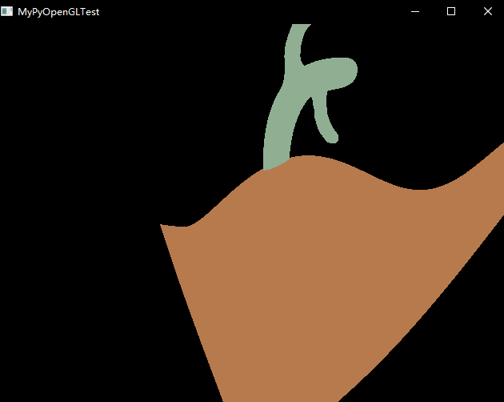
- 实验结果

小结
本次实验涉及的内容有很多，包括绘制矩形和曲面、动态模型绘制、光线设置、交互控制、纹理渲染等，当中也遇到很多问题，有些问题得到了较好的解决，包括动态图形绘制（DoubleBuffer）防止闪烁，平面纹理贴图，通过实验学习我对绘制真实感的图形有了更深入的了解，但是也有部分问题没有解决，希望以后有机会能更深入了解图形学的知识。
指导教师评语及成绩
评语：

成绩： 指导教师签名：
批阅日期：

